**Categorie Magnesium**

**Productpagina**

**Magnesium Complex**

**Productvisual**

**Productnaam & productomschrijving *(zie packshot voor officiële naam)***

**Magnesium Complex**

**Tauraat, malaat, bisglycinaat en citraat**

**USP’s**

**De kracht van Magnesium Complex**

* Goed opneembare magnesiumvormen voor de brede toepassing
* Magnesium is goed voor geheugen en spieren
* Met tauraat, malaat, bisglycinaat en citraat

**Beschrijving**

Magnesium is betrokken bij 300 lichaamsprocessen, zoals botaanmaak en gemoedstoestand, en ondersteunt energieproductie, eiwitopbouw, elektrolytenbalans, spieren en het zenuwstelsel. Magnesium Complex bevat vier goed opneembare vormen: malaat, tauraat, bisglycinaat en citraat. Organisch gebonden magnesiumvormen zijn beter opneembaar dan anorganische. Aminogecheleerde vormen, gekoppeld aan aminozuren, zijn beter beschermd tegen maagsappen, wat zorgt voor een betere opname en minder maagklachten.

Magnesiumtauraat en -bisglycinaat kunnen makkelijker de bloed-hersenbarrière passeren, wat opname in het hersenweefsel bevordert. Magnesiummalaat en -citraat worden goed opgenomen in spierweefsel.

Vitamine B6 (pyridoxaal-5-fosfaat) is toegevoegd om de werking van magnesium te ondersteunen, bij te dragen aan energievoorziening en een goede geestelijke balans. Capsules zijn makkelijker in te nemen dan tabletten en bevatten dezelfde ingrediënten tegen een lagere prijs.

**Visual**

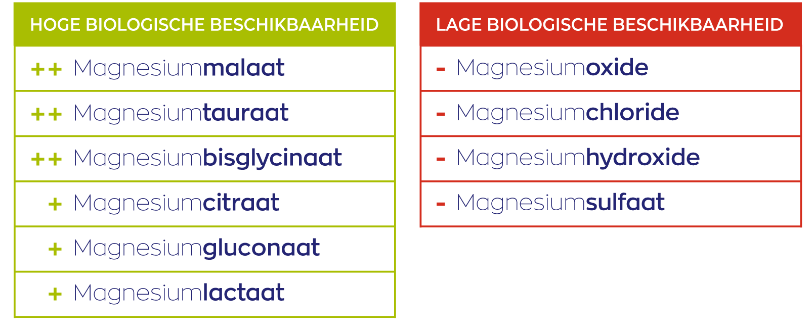

**Allergenen**

Glutenvrij, lactosevrij, veganistisch, vegetarisch

**Inhoud**

90 vegan capsules

**BTW**

Laag (9%)

**Artikelnummer**

**92845**

**Z-Indexnummer**

17288703

**\*Goedgekeurde gezondheidsclaims/ ** Gezondheidsclaims in afwachting van Europese toelating**

* Magnesium speelt een rol bij botaanmaak en het behoud van sterke botten.
* Magnesium is goed voor de gemoedstoestand, het celdelingsproces, het geheugen, de leerprestatie en het concentratievermogen.
* Magnesium helpt de normale eiwitsynthese, een goede elektrolytenbalans en een normaal energieleverend metabolisme te behouden.
* Magnesium is van belang voor sterke tanden.
* Magnesium is goed voor de spieren en het zenuwstelsel.
* Magnesium heeft een gunstige invloed op de vermindering van vermoeidheid en futloosheid.
* Vitamine B6 is o.a. goed voor de aanmaak van rode bloedcellen, de eiwitproductie en cysteïne aanmaak.

**Ingrediënten**

Magnesiumtauraat, L-taurine, Magnesiumcitraat, magnesiumbisglycinaat, magnesiummalaat, stearinezuur (anti-klontermiddel), HPMC (capsule), Vitamine B6 (pyridoxaal-5-fosfaat).

**Bevat geen**

GMO, gluten, gist, lactose, suiker, kunstmatige kleurstoffen, smaakstoffen of conserveermiddelen.

**Dosering**

Neem 1 tot 3 capsules per dag. Houd u aan de aanbevolen dosering.

Piltype= 3

**Veiligheid**

Buiten bereik en zicht van jonge kinderen houden. Droog, donker en op kamertemperatuur bewaren (15 – 25 °C).

**Samenstelling**

